 | CÔNG TY CỔ PHẦN TM-DV-CN C.O.I  ĐC: 98, Đường số 3, Bình Hưng Hòa A, Bình Tân  ĐT: (+848) 73.009.789 - Fax: (+848) 73.044.789  Website: http://coi.vn - Email: info@coi.vn

HƯỚNG DẪN SỬ DỤNG
(PM QLVB – Đơn vị)
MỤC LỤC
I. Đăng nhập tài khoản 1
II. Xem văn bản đến và đi 2
III. Đăng ký văn bản đi 3
IV. Xóa văn bản đi 4
V. In sổ văn bản 5
1. Thiết lập chế độ in ngang 5
2. In sổ văn bản 6
VI. Tài khoản người dùng 8

--------o0o--------

I. ĐĂNG NHẬP TÀI KHOẢN
Bước 1: vào địa chỉ website của Xí nghiệp:

http://vtdsthuanhai.vn/vanthu.php/document/login.ss

Bước 2: Chọn mục Văn Thư để vào PM quản lý văn bản:

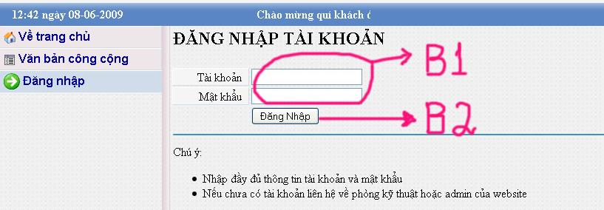

Đăng nhập tài khoản văn thư trong hai ô phần B1 và bấm nút “Đăng Nhập” phần B2
Nếu đơn vị nào chưa có tài khoản liên hệ admin hoặc phòng kỹ thuật để được cấp.

II. XEM VĂN BẢN ĐẾN, ĐI

+ Sau khi đăng nhập thàng công màn hình thống kê công văn xuất hiện:

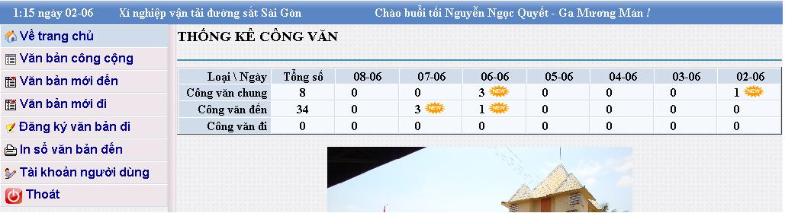

+ Xem Văn bản công cộng, Văn bản mới đến, Văn bản mới đi như hình dưới:

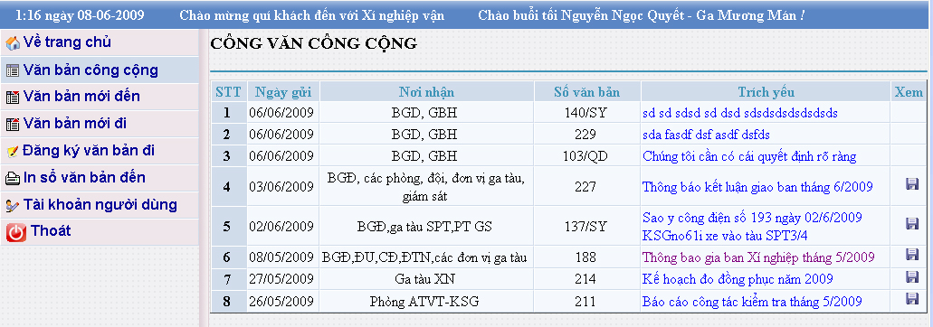

- Để xem văn bản vui lòng nhấp chuột vào hình cái đĩa mềm
- Trong trường hợp máy chưa có chương trình xem văn bản hoặc chương chình có phiên bản cũ vui lòng tải phần mềm xem văn bản về và cài vào máy.

III. ĐĂNG KÝ VĂN BẢN ĐI
Các đơn vị trực thuộc có thể gửi về cấp trên những văn bản bằng phần mềm này và bằng chức năng Đăng ký văn bản đi như hình sau:

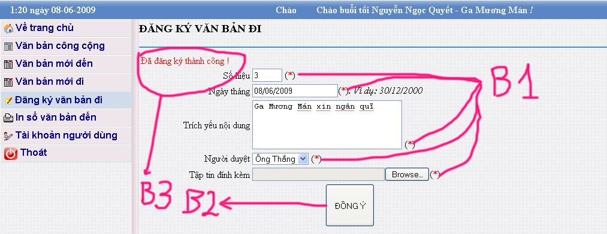

Bước 1:
- Nhập số hiệu (tự động tăng)
- Nhập ngày tháng (lấy ngày hiện tại)
- Nhập trích yếu nội dung
- Chọn người xét duyệt
- Chọn tập tin đính kèm

Bước 2: Sau khi nhập liệu đầy đủ bấm nút ĐỒNG Ý

Bước 3: Nếu xuất hiện câu thông báo màu đỏ : Đã đăng ký thành công là xong.

IV. XÓA MỘT VĂN BẢN ĐI
Trong khi thao tác gửi văn bản nếu có sai sót người gửi có thể xóa bỏ rồi gửi lại. Các thao tác như sau:

Bước 1: Chọn menu Văn bản mới đi
Bước 2:
- Trong danh sách văn bản vừa gửi có văn bản cần xóa. Nhấp chuột vào phần trích yếu của văn bản cần xóa.
Bước 3:
- Trong màn hình xem chi tiết văn bản nhấp chuột vào hình dấu chéo đỏ để xóa.
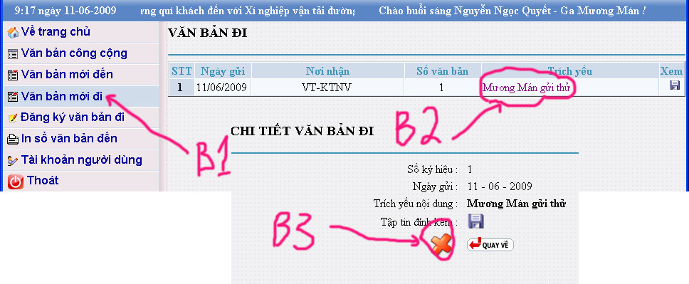

V. IN SỔ VĂN BẢN
- Mặc dù có phần mềm lưu trữ nhưng nghiệp vụ văn thư vẫn phải có sổ văn thư. Vì vậy khi thấy lượng văn bản đến và đi đủ một trang của sổ văn thư thì tiến hành in sổ để lưu trữ.
- Nếu như trình duyệt của quí khách đã tùy chỉnh chế độ in lằm ngang thì bỏ qua bước I này và thực hiện bước II.

Bước I: Thiết lập chế độ in lằm ngang:

- Với trình duyệt Firefox thiết lập như hình sau:
+ Vào menu File chọn Page Setup
+ Trong thẻ Format & Options chọn Landscape
+ Trong thẻ Margins & Header/Footer chọn như hình dưới:
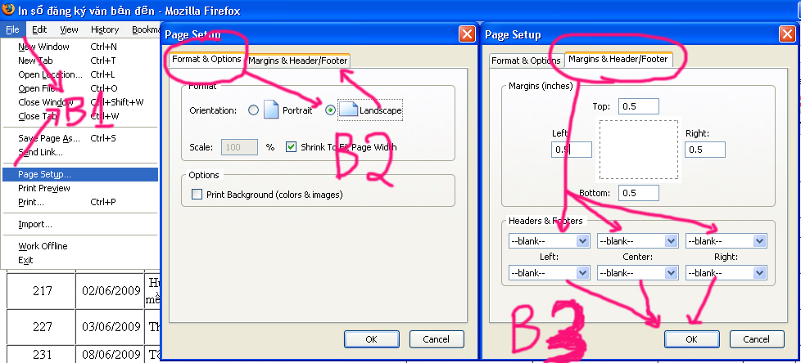

- Với trình duyệt Internet Explorer thiết lập như hình sau:
+ Vào menu File chọn Page Setup
+ Chọn Landscape
+ Xóa trắng Header và Footer theo hình dưới:

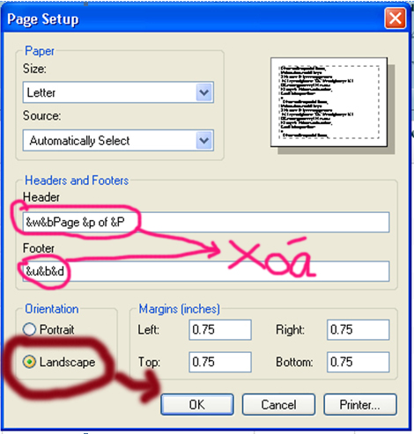

Bước II: In sổ văn bản:

B1: Duyệt sổ:
- Chọn Loại văn bản
- Chọn từ số muốn in
- Chọn từ ngày nào đến ngày nào

B2: Xem danh sách sổ cần in:
- Bấm chọn nút DUYỆT SỔ

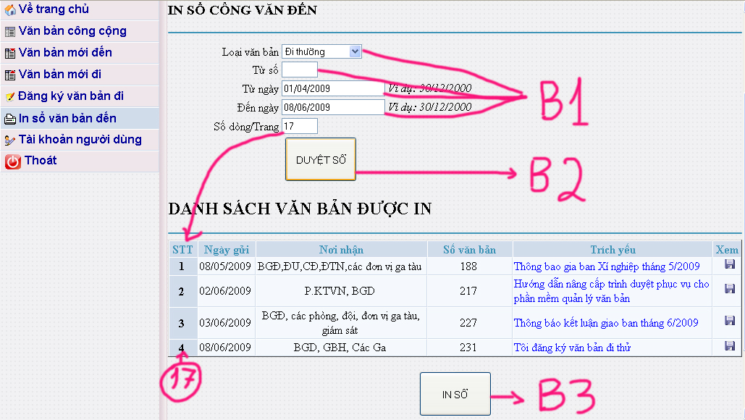

B3: In sổ: bấm chọn nút IN SỔ

Ngay lập tức màn hình thể hiện trang sổ cần in và bấm tổ hợp phím Ctrl + P để in sổ:

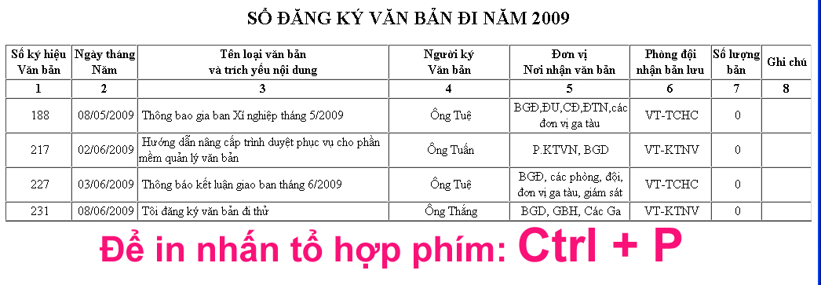

VI. TÀI KHOẢN NGƯỜI DÙNG
Trong quá trình sử dụng sẽ có những thông tin mật bị tiết lộ vì thế nên thường xuyên thay đổi thông tin tài khoản người dùng nhất là mật khẩu để hệ thống được bảo mật hơn.
- Các bước thực hiện như sau:

B1: Thay đổi thông tin cần thiết
- Họ và tên
- Email: Nếu quên mật khảu thì email này sẽ giúp lấy lại mật khẩu.
- Tên tài khoản: là tên đăng nhập.
- Mật khẩu cũ: Bất cứ thay đổi nào cũng cần phải nhập lại mật khẩu cũ.
- Mật khẩu mới: Nếu như muốn đổi mật khẩu thì nhập vào mục này.
B2: Nhấp nút ĐỒNG Ý để hiệu chỉnh

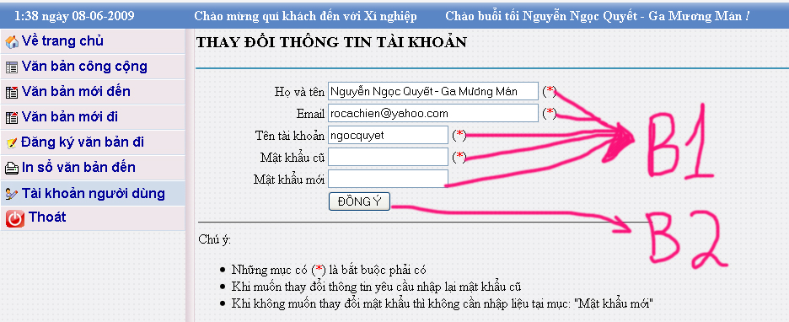

Mọi thắc mắc về kỹ thuật xin vui lòng liên hệ về:

Công ty CP TM-DV CỘNG NGHỆ C.O.I
ĐC: 98, Đường số 3, Bình Hưng Hòa A, Bình Tân, Hồ Chí Minh.
Hotline: 0979-737-608 (Đức Chánh)
Email: rocachien@coi.vn - rocachien@yahoo.com
Website: http://coi.vn

